О потребительской полезности

А.Р. Мнацаканян, соискатель, г. Пятигорск

Экономисты в своих рассуждениях исходят из гипотезы о рациональном поведении людей. Рациональное поведение – это поведение, направленное на достижение максимума результатов при имеющихся ограничениях. Обычно предполагается, что индивидуумы максимизируют удовлетворение своих потребностей или полезность.
Вопрос потребительской полезности товара рассматривался многими экономистами [1]. Как правило, они либо считали полезность неким изначальным свойством товара, либо, как маржиналисты и их последователи [2], полагали ее свойствам потребительской корзины. Такая функция полезности лежит в основе подавляющего большинства современных макро- и микроэкономических моделей [3].
Однако не секрет, что в век массового производства потребители все чаще принимают решение о приобретении того или иного товара не столько на основе его очевидных потребительских качеств, сколько руководствуясь соображениями престижа, бренда, моды и тому подобными внешними факторами, что, вообще-то, слабо соответствует классическому подходу к описанию потребительских предпочтений.
Все чаще и чаще выпучивается так называемое демонстративное потребление [4], т.е. несение индивидом расточительных затрат на товары или услуги с преимущественной целью – продемонстрировать другим собственный доход или богатство.
Возникает вопрос – в чем причина такого несоответствия? Почему люди идут на такие затраты, казалось не имеющие ничего общего с потребительской необходимостью и противоречащие рациональному поведению? Чтобы ответить на эти вопросы необходимо, по-видимому, разобраться в источнике такого поведения.
В первой половине 18-го столетия, примерно за сто с лишним лет до возникновения маржинализма, выдающийся математик Даниил Бернулли выдвинул гипотезу о том, что по мере роста величины богатства его субъективная полезность будет возрастать с убывающей скоростью. Во второй половине 19-го столетия С. Джеванс, К. Менчер и Л. Вальрас применили этот закон для описания поведения потребителей на рынке и тем самым заложили основы маржинализма [2].
Этот закон, обычно для надежности, принято иллюстрировать, уже, по-видимому набившей оскомину, примерами связанными с количеством чего-то съеденного: пирожками, яблоками, бананами, морожеными, и т.д. Не будем оригинальными и тоже ограничимся рассмотрением чего-то съеденного, например абрикосов (табл.1).
Таблица 1
Общая и предельная полезность абрикосов для отдельного потребителя
Количество абрикосов | Общая полезность  (сумма предельных полезностей), ед.  TU | Предельная полезность (полезность дополнительного абрикоса), ед.  MU
1 | 10 | 10
2 | 18 | 8
3 | 24 | 6
4 | 28 | 4
5 | 30 | 2

С увеличением количества абрикосов предельная полезность в нашем примере убывает. Каждый дополнительный абрикос приносит все меньшее дополнительное удовлетворение, или, иначе говоря, все меньше увеличивает общую полезность.
Обозначим общую полезность – TU, предельную полезность – MU. Удобно полезность TU съеденных абрикосов оценивать количественно ощущением сытости, возникающим у потребителя после каждого съеденного абрикоса, в долях от общего количества абрикосов. Причем отсчет можно вести с 0 – соответствующая ситуации, когда потребитель не съел ни одного абрикоса (ощущение сильного голода) и завершить 1 – когда потребитель съел все абрикосы (ощущение полной сытости). В этом случае зависимость общей полезности TU от количества съеденных абрикосов может быть представлена в виде (рис.1).
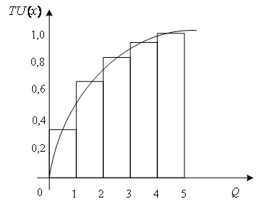
Рис. 1. – Зависимость общей полезности ТИ от количества съеденных абрикосов

Тогда приращение полезности (TU) от каждого съеденного абрикоса представится диаграммой (рис.2).
Рассмотренный пример иллюстрирует универсальную и очень важную закономерность: субъективная полезность монотонно снижается с ростом количества потребленного блага, а наибольшая полезность приходится на первую порцию блага (рис.2). С такой закономерностью на бытовом уровне сталкиваются практически все. Когда проголодавшийся человек приходит домой и с удовольствием съедает тарелку супа, а затем не сдержавшись, съедает вторую и по инерции третью, и только потом начинает понимать, что переел. Тяжесть и боль в животе подтверждают, что наступило насыщение, т.е. ощущение полной сытости («полезность» превращается во «вредность»).
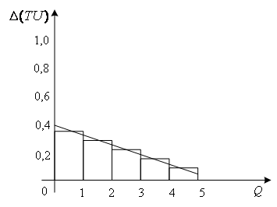
Рис. 2. – Приращение полезности от каждого съеденного абрикоса

С общей полезностью тесно связана одна из ключевых микроэкономических категорий: предельная полезность. Под предельной полезностью (МИ) понимается прирост общей полезности блага при увеличении потребления блага на одну единицу [3]. Предельную полезность можно выразить как с помощью формулы дискретных приращений
так и в виде частной производной общей полезности
Изложенное выше, а также рис.1 позволяют для описания полезности использовать функцию вида
(1)
т.е. процесс достаточно точно описывается экспоненциальной моделью (рис.3).
Действительно функция (1) удовлетворяет всем условиям данного процесса: а

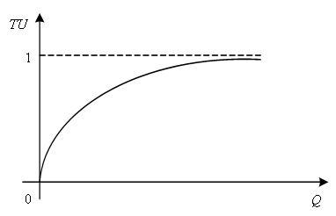
Рис. 3. – Экспоненциальная модель изменения общей полезности (1)

Скорость изменения при этом, т.е. предельная полезность (рис.4)
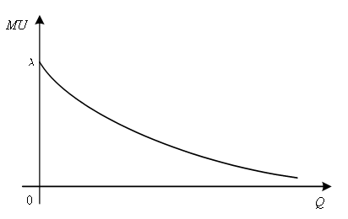
Рис. 4. – Характер изменения предельной полезности

Однако есть ситуации, когда суммарная полезность с увеличением количества потребляемого блага неограниченно растет, например, приобретение предметов роскоши, недвижимости, денег. При этом функция должна удовлетворять условию: и Здесь для описания процесса подходит как степенная модель
(2)
так и логарифмическая
(3)
На рис.5 представлены графики функций (2) и (3) при
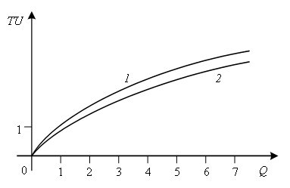
Рис.5. 1– функция (2), 2 – функция (3)

Теперь мы вплотную подошли к тому, чтобы выяснить почему полезность подчиняется рассмотренным зависимостям.
Есть такая наука – психофизика, которая изучает методы измерения субъективных ощущений человека, вызванных воздействием на его органы чувств различных стимулов (раздражителей). Методы этой науки базируются на основном законе психофизики: с увеличением интенсивности воздействия сила субъективных ощущений человеком будет возрастать с монотонно убывающей скоростью.
Если рассматривать количество потребляемого блага как интенсивность воздействия этого блага на человека, а субъективную полезность блага как уровень ощущений человеком этого воздействия, то закон убывающей предельной полезности есть не что иное как проявление общего закона психофизики в сфере экономики. Формула (2) есть аналитическое представление закона Стивенса, а (3) – закона Фехнера. Отсюда следует, что закон убывающей предельной полезности описывает важнейшее свойство человеческой природы (его физиологии и психики) и является определяющим в экономической науке. Психофизика человека и есть основная причина несоответствия рациональному поведению.
Теперь попробуем проанализировать влияние внешних факторов на поведение потребителя, и, в частности, отношение «высших» слоев общества к предметам роскоши. Многим наверно памятны имевшее место в 90-ые годы, попытки первого вице-премьера РФ Б.Е. Немцова пересадить чиновников с BMW на «Волги». Эти попытки бесславно провалились. Правда, злые языки утверждали, что бывший губернатор нижегородской области преследовал корыстные цели – лоббировал горьковский автозавод.
Анализ провала попыток Немцова проведем с помощью простой математической модели. Изначально полагаем, что предметы роскоши ценятся индивидом постольку, поскольку дают ему возможность ассоциировать себя с неким социальным слоем, обладающим высоким статусом. Для простоты рассмотрим две группы индивидов, одна из которых обладает большим социальным статусом, чем другая, и существует товар, являющийся предметом роскоши (в нашем случае автомобиль BMW).
Пусть – доля представителей индивидов обладающих большим социальным статусом (чиновники высокого ранга – министры, зам. министры, депутаты и т.д.), – доля чиновников имеющих BMW, а доля чиновников не имеющих BMW. Пусть – доля не чиновников, а и – доли не чиновников, имеющих и не имеющих BMW, соответственно (табл.2). Пусть событие – чиновники, имеющие BMW, – не имеющие; событие – не чиновники, имеющие BMW, – не имеющие.
Таблица 2
Число индивидов имеющих и немеющих BMW
Типы индивидуумов | Имеющих BMW | Не имеющих BMW
Чиновники
Не чиновники
 |  |  | 1

Таким образом, вероятность того, что индивид, имеющий BMW, относится классу чиновников, равна
Для чиновника, не имеющего BMW имеем
Пусть – социальный выигрыш человека от того, что его относят к классу чиновников, выраженный в денежных единицах, а – цена предлагаемой роскоши минус цена его бытового заменителя. Тогда для того, чтобы принять решение покупать или не покупать предмет роскоши, потребитель должен сравнить две следующие величины
(4)
(5)
где – ожидаемый выигрыш в случае покупки товара, – в случае отказа от этой покупки.
Пусть государство для ограничения безмерных затрат, приняло закон против роскоши под который попадает и BMW. Пусть BMW разрешается иметь только чиновникам высшего ранга. Это означает, что а Тогда согласно (4) и (5) возрастает до величины
а падает до
Из этих соображений следует, что приобретение предметов роскоши является более привлекательным.
Теперь предположим, что чиновники высокого ранга, по предложению Немцова Б., откажутся от BMW. Тогда Отсюда а
Таким образом, ожидаемый выигрыш чиновников высокого ранга становится отрицательным.
Современная жизнь во всей своей красе подтвердила идею привлекательности предметов роскоши как атрибутов лишь с высоким социальным статусом. Особенно, на фоне западного мира, выделяется олигархический класс России (совместно с олигархами арабских стран), которые не ограничиваются приобретением морских яхт за 200 млн. долларов, а в «нагрузку» покупают и многомиллионные футбольные клубы.

Литература
- Веблен Т. Ограниченность теории предельной полезности / Вопросы экономики, 2007, №7. – С.86-98.
- Веблен Т. Теория праздного класса. – М.: Прогресс, 1984. – 244с.
- Зыза В.П. История экономических учений. – Краснодар, 1997. – 967с.
- Селищев А.С. Микроэкономика. – СПб.: Питер, 2003. – 448с.

